平成30年9月21日、河内長野市立美加の台小学校で行われた「お月見の会」を見学しました。学校運営協議会を中心に、学校・家庭・地域が一緒になって、素敵な会を作り上げておられました。
教育コミュニティづくり通信
平成30年９月21日
「お月見」の文化を子どもたちに知ってほしい
学校運営協議会で、『最近は、「ハロウィン」がよく知られるようになったが、日本の伝統的な行事の一つである「お月見」も子どもたちに知ってほしい。』という思いから、地域の子どもと大人が一緒に楽しむことのできる「お月見の会」を始めたそうです。
当日は雨であいにくの天気でしたが、それでもたくさんの参加がありました。大人（保護者や友だちの保護者等）と一緒に登校した子どもたちは、夜の学校や、普段の学校生活では交わさない「こんばんは」のあいさつに、特別な雰囲気を感じていました。
学校運営協議会会長からの開会あいさつの後、天体に詳しい地域の方から星のお話を聞きました。そして「月見だんご」をみんなで食べたり、願いごとを星形のカードに書いて掲示したり、最後は先生バンドの演奏もあって、とても楽しいひと時を、みんなで過ごすことができました。（雨のために、夜空の月を見ることはできませんでしたが、体育館で、高い壁に貼りつけた月の写真を天体望遠鏡越しに観察して、お月見気分を味わうことができました）
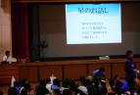
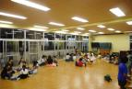
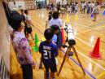

地域・家庭・学校が一緒になって作り上げる
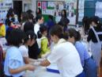
学校運営協議会のメンバーを中心に準備を行うとともに、たくさんの保護者、学校の先生が協力して「お月見の会」を運営していました。
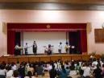
参加者にお団子を配ってくれるのは、保護者の皆さん。事前に募ったところ、約20名もの方々が名乗り出てくれました。
また、登下校時に子どもたちの安全を見守ってくださる「青パト」の方々が、夜道を帰る子どもたちのために出動してくださいました。
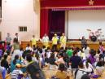
たくさんの先生方が、子どもたちの誘導やプログラムを担当しておられました。
閉会あいさつでは、関わっていただいた地域・保護者の方々の紹介があり、地域みんなで地域の子どもたちを育む美加の台小学校の教育コミュニティづくりを感じました。
継続することは大切だね！2年めの飛躍！！
初めての開催だった昨年の経験が活かされ、2年目の今回は、様々な面でパワーアップしたそうです。
例えば、だんごの受け渡しが、昨年は混雑したり、混乱が見られていたのが、今年は見違えるほどスムーズに進んだそうです。また、天体のお話についても、昨年とは違う内容を考えてくださっていました。そして、先生方の参加が昨年以上にとても増えたそうです。
「続けることは大切ですね」とコーディネーターさんがおっしゃっていました。

